Автоматизована система UASAnalizer обробки даних з камер цільового призначення малих та середніх безпілотних повітряних суден
Приставка П.О., chindakor@mail.ru, Національний авіаційний університет
Ассаул А.В., andrey.assaul@gmail.com, Національний авіаційний університет
Нічіков Є.П., jk@47.kiev.ua, Національний авіаційний університет
Рогатюк А.А., nasyar@ukr.net, Національний авіаційний університет
На кафедрі прикладної математики Національного авіаційного університету було розроблено автоматизовану систему UASAnalizer (рис. 1), яка отримує та обробляє з борту безпілотного повітряного судна (БПС) наступні дані: географічні координати, курс, матеріали фото- та відео зйомки. В основу UASAnalizer покладено модульну архітектуру. Модулі мають власний інтерфейс та можуть бути використані окремо від головної програми.
Автоматизовану систему реалізовано на основі інформаційної технології (ІТ) обробки даних з камер цільового призначення БПС [1], яка дозволяє вирішувати наступні задачі: відображення та обробка координат БПС та відображення траєкторії його польоту; визначення координат підозрілих об’єктів та виділення за допомогою міток; пошук чужорідного об’єкта на відео, що отримане з БПС, в режимі реального часу; виведення масиву текстур, що представляють інтерес, користувачеві станом для поточного відеокадру; передача команди на борт БПС для виконання польоту в задану точку; накладання окремих кадрів відеоряду на карту місцевості за допомогою методів орторектифікації.
Використані методи та засоби [2-4] дають змогу проводити обчислення в декілька потоків, що суттєво збільшує швидкість обробки даних та дозволяє проводити обробку відео в режимі реального часу.
Реалізація інформаційної технології може знайти використання при створенні робочого місця другого зовнішнього пілота безпілотного повітряного судна.
Програмний комплекс був протестований за допомогою даних, отриманих з борту БПС М-10 «ОКО», що є розробкою науково-виробничого центру безпілотної авіації «Віраж» Національного авіаційного університету.
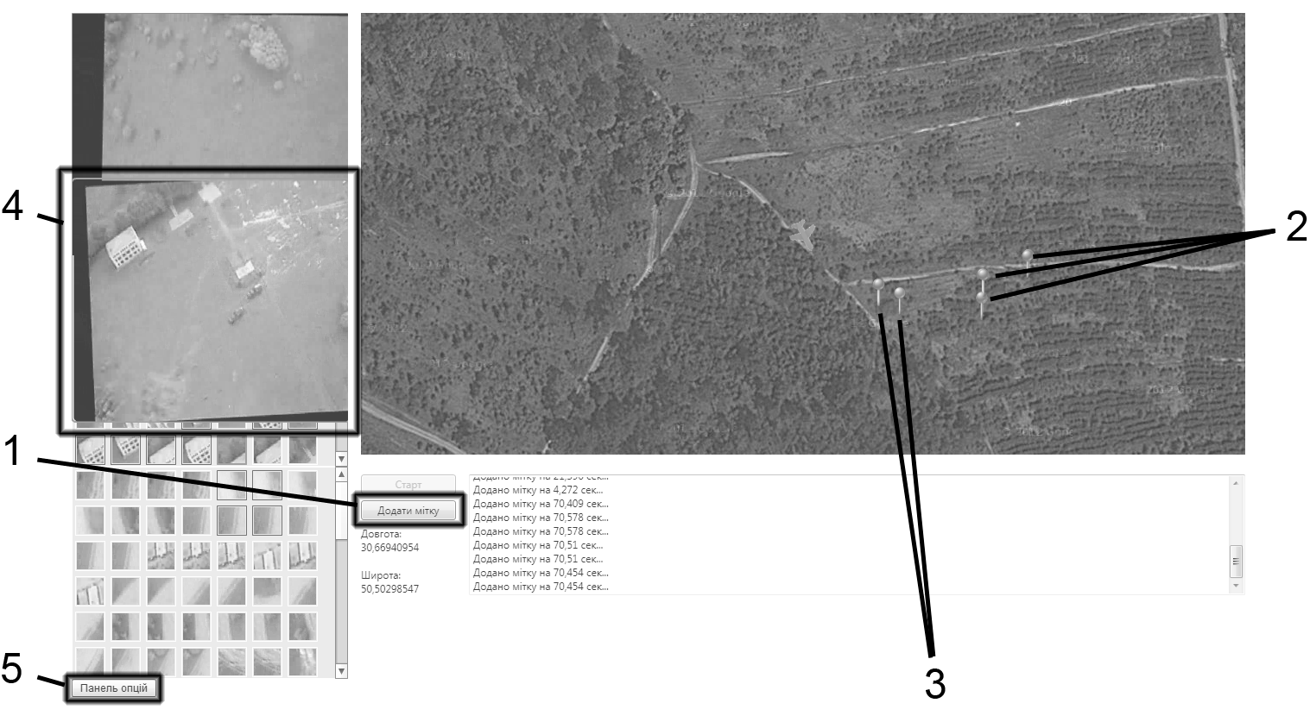
Рис. 1.Обробка даних польоту. 1 – кнопка додавання мітки; 2,3 – мітки на карті; 4 – кадр з відео; 5 – кнопка відкриття панелі налаштувань
Подальші дослідження припускають: розробку методів автоматизації створення карт місцевості;організацію кращої взаємодії з БПС, розширення набору команд, тощо.
- Pristavka Ph., Assaul A., Nichikov E., Rogatuk A. Сomponents of Information Technology Processing of Data Obtained from Unmanned Aerial Vehicle // Proceedings The Fifth World Congress “Aviationinthe XXI-st Century” “Safety in Aviation and Space Technologies” Vol.2, (September 25-27), Kyiv, 2012, 2.21 – 2.25 pp.
- Приставка П. О. Інформаційна технологія моделювання рельєфу місцевості із прив’язкою даних аерокосмічної фотозйомки / Приставка П. О., Нічіков Є. П. // Наукоємні технології. – К.: НАУ, 2012. –№ 3 (15). – С. 52-57
- Приставка П.О. Математичне забезпечення розпізнавання та супроводу об’єкта в режимі реального часу для відео / Приставка П.О., Рогатюк А.А. // Вісник Національного авіаційного університету. – К: 2013. – №2(55):271-272. – С. 141-148.
- Нічіков Є.П. Орторектифікація знімків, отриманих з безпілотних повітряних суден малого та середнього типу, із прив’язкою за реперними точками / Нічіков Є.П. // Проблеми інформатизації та управління. - К: 2012. - № 4(40). – С. 67-70.

